Dokumentasi Proyek Aplikasi Bersihku UCP 3
A. PANDUAN INSTALASI APLIKASI LAUNDRY "BERSIHKU"
1. Persyaratan Sistem
Sebelum menjalankan file installer, pastikan komputer atau laptop Anda (atau milik dosen saat pengujian) sudah memenuhi persyaratan berikut:
- Sistem Operasi: Windows 10/11 (64-bit).
- Framework: .NET Framework 4.7.2 atau lebih baru.
- Database: Microsoft SQL Server 2019/2022.
2. Langkah-Langkah Instalasi Aplikasi
Langkah 1: Menjalankan Installer & Bypass Windows SmartScreen
- Cari file installer bernama LaundryBersihkuSetup.exe di folder penyimpanan Anda.
- Klik dua kali (double click) pada file tersebut untuk memulainya.
- Karena aplikasi ini belum didaftarkan sertifikat digitalnya ke Microsoft, Windows Defender SmartScreen akan muncul dengan latar belakang biru bertuliskan "Windows protected your PC".
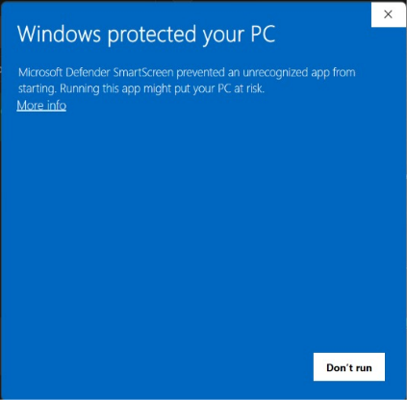
- Jangan klik tombol Don't run. Klik teks tulisan More info yang digarisbawahi di bawah pesan teks tersebut.

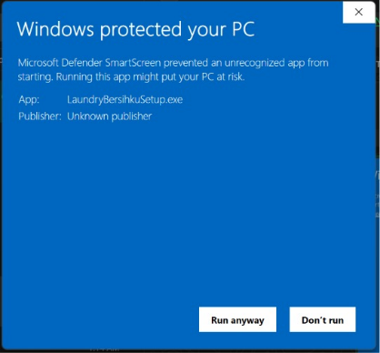
- Setelah diklik, detail nama aplikasi (LaundryBersihkuSetup.exe) akan terlihat. Klik tombol Run anyway yang muncul di pojok kanan bawah untuk melanjutkan.

Langkah 2: Verifikasi Hak Akses Administrator (UAC)
- Jendela keamanan User Account Control (UAC) berwarna kuning/abu-abu akan muncul dengan pertanyaan "Do you want to allow this app from an unknown publisher to make changes to your device?".
- Klik tombol Yes untuk memberikan izin akses administrator agar aplikasi terpasang sempurna di sistem Windows.
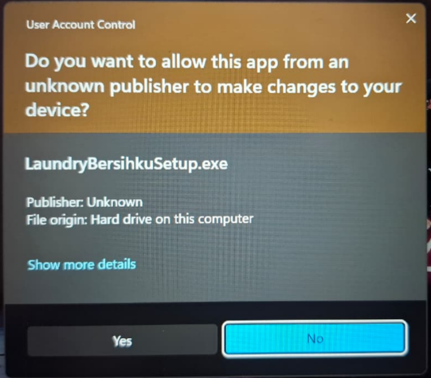

Langkah 3: Menentukan Lokasi Folder Instalasi
- Jendela Setup wizard aplikasi BERSIHKU version 1.0 akan terbuka.
- Anda akan berada di halaman Select Destination Location.
- Lokasi default instalasi berada di C:\Program Files\BERSIHKU. Jika ingin mengubah lokasi penyimpanan file ke folder atau drive lain, klik tombol Browse... dan pilih folder yang diinginkan.
- Pastikan sisa ruang penyimpanan harddisk Anda mencukupi (minimal membutuhkan 19.9 MB ruang kosong).
- Klik Next.
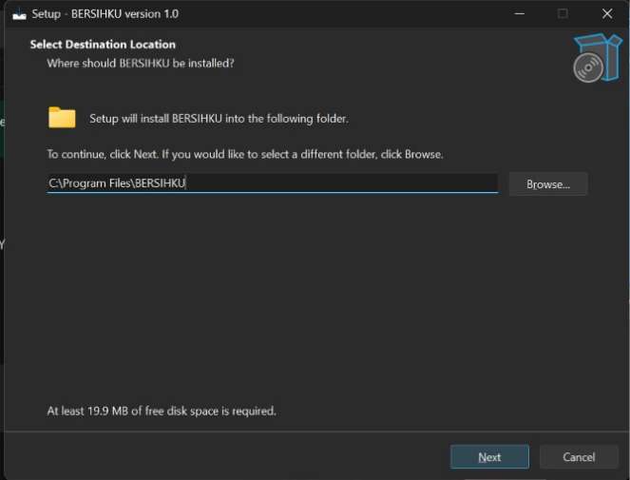

Langkah 4: Pengaturan Shortcut Desktop (Opsional)
- Anda akan diarahkan ke halaman Select Additional Tasks.
- Terdapat pilihan opsi Create a desktop shortcut.
  - Centang kotak tersebut jika Anda ingin ikon aplikasi "Bersihku" langsung muncul di layar utama (Desktop) laptop Anda agar mudah dibuka.
  - Kosongkan/Jangan dicentang jika Anda tidak ingin pintasan ikon dibuat di Desktop.
- Klik Next.
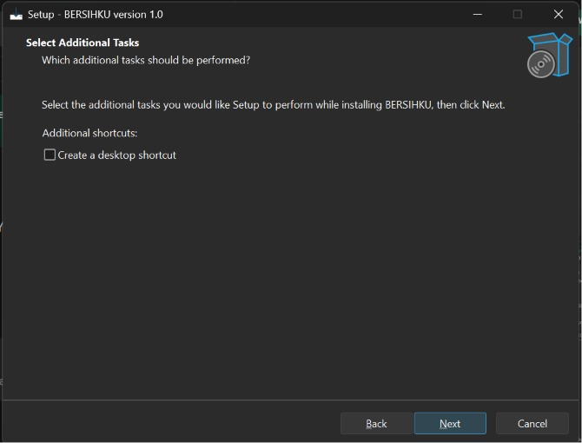

Langkah 5: Memulai Eksekusi Instalasi
- Anda akan melihat halaman Ready to Install yang merangkum lokasi folder tujuan yang sudah Anda pilih sebelumnya.
- Periksa kembali ringkasan lokasi tersebut. Jika sudah sesuai, klik tombol Install di bagian bawah.
- Proses penyalinan file dari installer ke dalam sistem komputer akan berjalan selama beberapa detik.
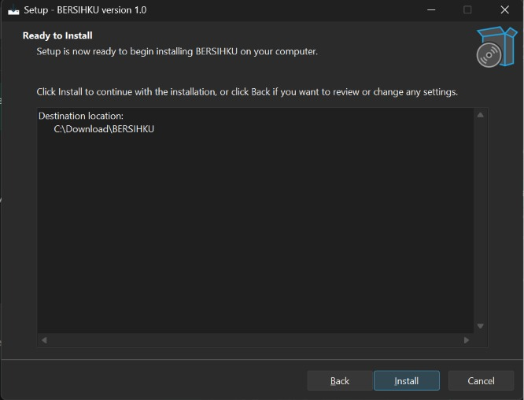

Langkah 6: Menyelesaikan Instalasi
- Setelah bar proses penuh, halaman Completing the BERSIHKU Setup Wizard akan muncul yang menandakan aplikasi telah sukses terinstal.
- Terdapat pilihan centang Launch BERSIHKU. Biarkan tercentang jika Anda ingin langsung membuka aplikasi seketika setelah jendela ditutup.
- Klik tombol Finish untuk mengakhiri proses setup. Aplikasi siap digunakan!
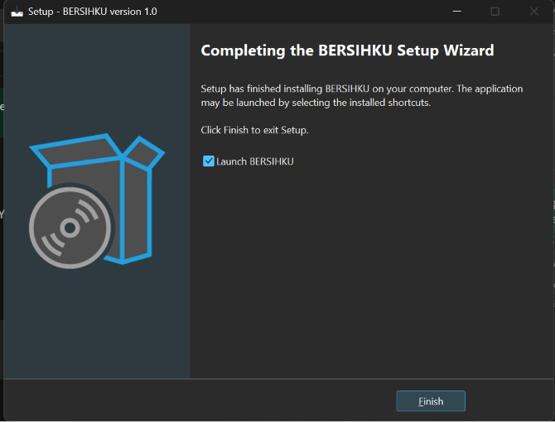

B. PANDUAN PENGGUNAAN APLIKASI LAUNDRY "BERSIHKU"
1. HALAMAN LOGIN
Halaman utama saat aplikasi pertama kali dijalankan. Aplikasi ini mendukung multi-user dengan hak akses yang berbeda antara Admin dan Kasir.
Langkah-langkah Login:
- Masukkan Username dan Password Anda pada kolom yang disediakan.
- Pada pilihan LOGIN SEBAGAI, klik drop-down lalu pilih salah satu hak akses:
  - Admin: Untuk mengelola riwayat, audit, rekap data, dan fitur lanjutan.
  - Kasir: Untuk fokus pada operasional harian (input transaksi dan cetak nota harian).
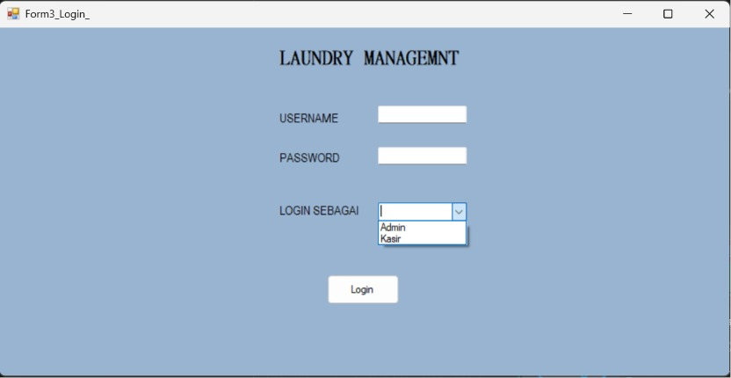
- Klik tombol Login.

2. HALAMAN KASIR
Jika login sebagai Kasir, Anda akan diarahkan ke halaman utama SISTEM LAUNDRY. Halaman ini digunakan untuk mencatat pakaian masuk harian pelanggan.
A. Menginput Transaksi Baru:
- Isi kolom Nama Pelanggan.
- Kolom Nama Kasir akan terisi secara otomatis berdasarkan akun login Anda (contoh: opan).
- Pilih Tanggal masuknya laundry menggunakan fitur kalender drop-down.
- Input Harga per kilo dan Berat total pakaian.
- Masukkan Kode Paket (contoh: CK01, CS01, SS01, EX01) sesuai dengan paket yang dipilih pelanggan.
- Isi Status Laundry (contoh: Proses atau Diterima).
- Klik tombol SIMPAN untuk menyimpan data ke database.
B. Mencetak Nota Pelanggan:
- Setelah data tersimpan, data transaksi akan muncul pada tabel sebelah kanan.
C. Keluar Sistem:
- Klik tombol Logout untuk keluar dari halaman kasir dan kembali ke menu login.
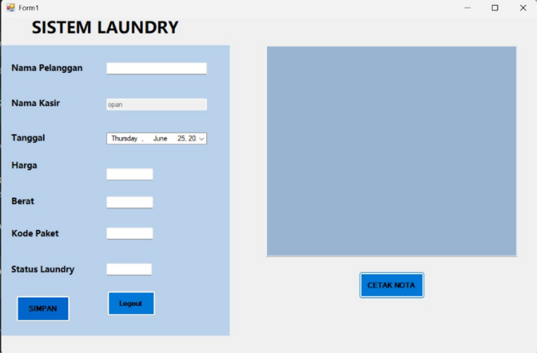

3. HALAMAN ADMIN
Jika login sebagai Admin, Anda akan masuk ke pusat kendali data transaksi laundry. Di sini Anda bisa memantau, mengubah data, serta melakukan pengujian keamanan data.
A. Manajemen Riwayat Transaksi:
- Melihat Riwayat: Klik tombol Melihat Riwayat untuk menampilkan seluruh daftar transaksi yang ada di database pada tabel kanan.
- Mencari Data (Search & Reset): Ketik nama pelanggan di kolom pencarian atas, lalu klik SEARCH. Klik Reset untuk mengembalikan semua list data.
- Mengedit Transaksi: Klik baris data pada tabel yang ingin diubah, sesuaikan datanya pada kolom input sebelah kiri, lalu klik Edit Riwayat Transaksi.
- Menghapus Transaksi: Pilih baris data yang ingin dihapus pada tabel, lalu klik Hapus Riwayat Transaksi.
B. Fitur Import & Eksport Data (Excel Integration):
- Import Form: Klik tombol ini untuk mengambil berkas eksternal Excel berisi data transaksi dari komputer.
- Import to Database: Klik tombol ini untuk menyuntikkan atau menyimpan data dari berkas Excel tadi langsung masuk ke dalam SQL Server aplikasi secara massal.
C. Fitur Keamanan (Audit Log):
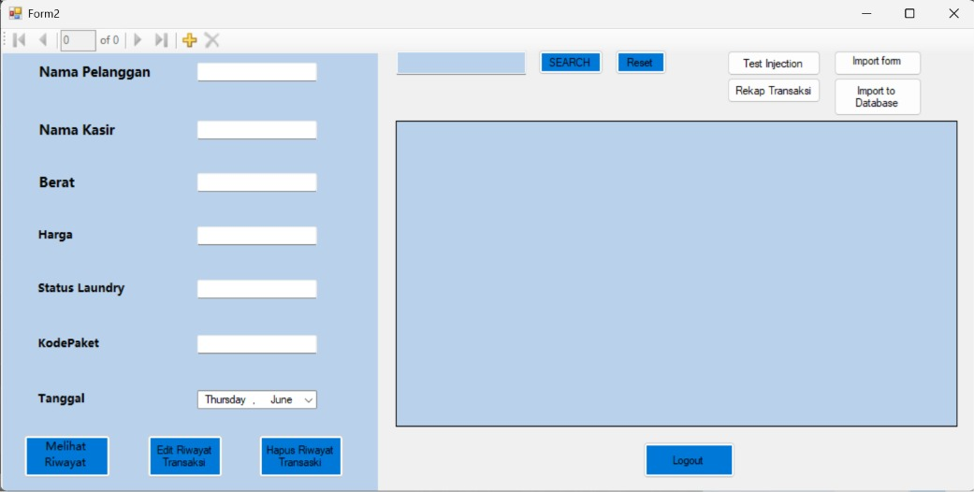
- Test Injection: Tombol khusus untuk melakukan simulasi pengujian celah keamanan SQL Injection demi memastikan keamanan database aplikasi dari manipulasi luar.

4. HALAMAN REKAP & FILTER DATA
Menu ini diakses dari halaman Admin dengan mengklik tombol Rekap Transaksi untuk mem-filter data secara spesifik sebelum dicetak ke dalam kertas laporan kerja.
Langkah Filter Data:
- Pada pilihan Kode Paket, klik drop-down dan pilih kode yang ingin direkap
- Pada kolom Tanggal, sesuaikan tahun rekapitulasi data
- Klik tombol Load untuk menampilkan data yang ter-filter di dalam tabel pratinjau

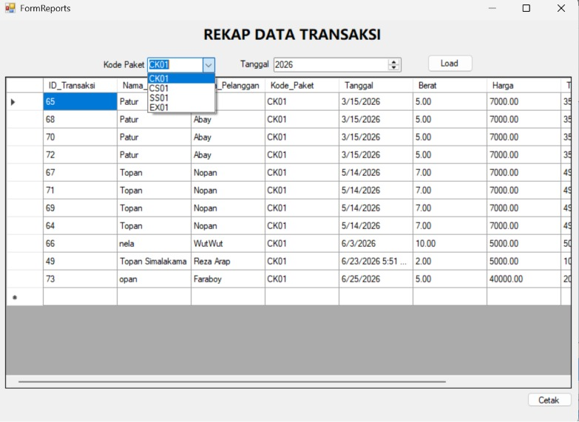

5. CETAK LAPORAN REKAP TRANSAKSI (FormCetak)
Setelah data ter-filter di Form Laporan, klik tombol Cetak di pojok kanan bawah untuk membuka modul SAP Crystal Reports.
Fitur pada Jendela Cetak:
- Pratinjau Cetak: Anda dapat melihat logo resmi BersihKu beserta ringkasan laporan terstruktur yang rapi berisi ID Transaksi, Nama Kasir, Nama Pelanggan, Kode Paket, Tgl Cetak, hingga kalkulasi Total Harga.
